**桥流程**

桥创建

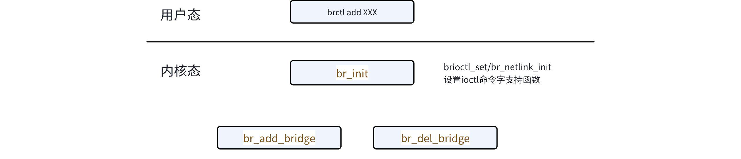

桥增加port

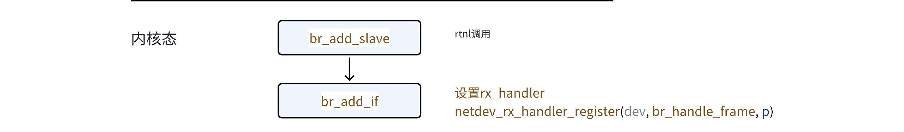

桥接收报文流程

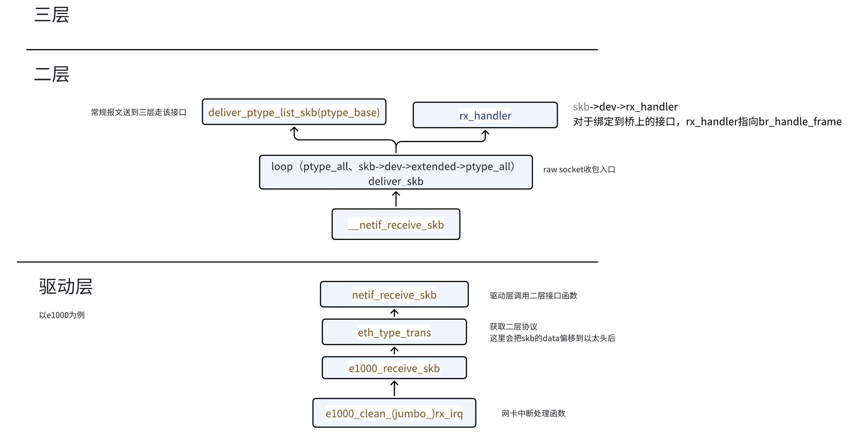

桥发送报文

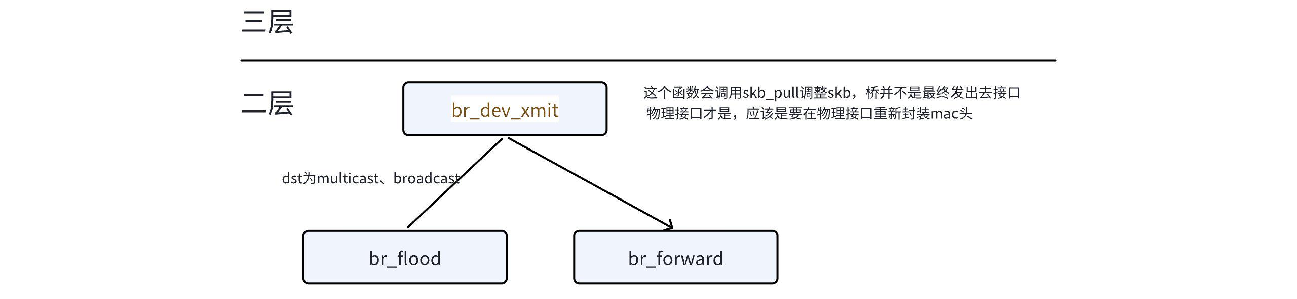

问题：

1、ptype_all、dev->extended->ptype_all有啥区别

dev->extended->ptype_all这个应该是该物理设备对应的扩展设备，可能是子接口那种

2、正常网卡这个时候走哪个路径？

deliver_ptype_list_skb(skb, &pt_prev, orig_dev, type,

&ptype_base[ntohs(type) &

PTYPE_HASH_MASK]);